Schakelen tussen Niger en Nederland Special for kids
Deel 4; winter 2022
Door Nel Fredrikze en vormgeving door Annely Lekatompessy
In deze aflevering van “Special for kids” geeft Jeannette, de moeder van Phoebé, antwoord op elf vragen over geld, rijk zijn, eten kopen, kleding en sieraden, drinkwater, op familiebezoek naar
Nederland en wonen in Niger.
Emma en Evi zitten in groep 6a en 8a van de Julianaschool in Gouda.
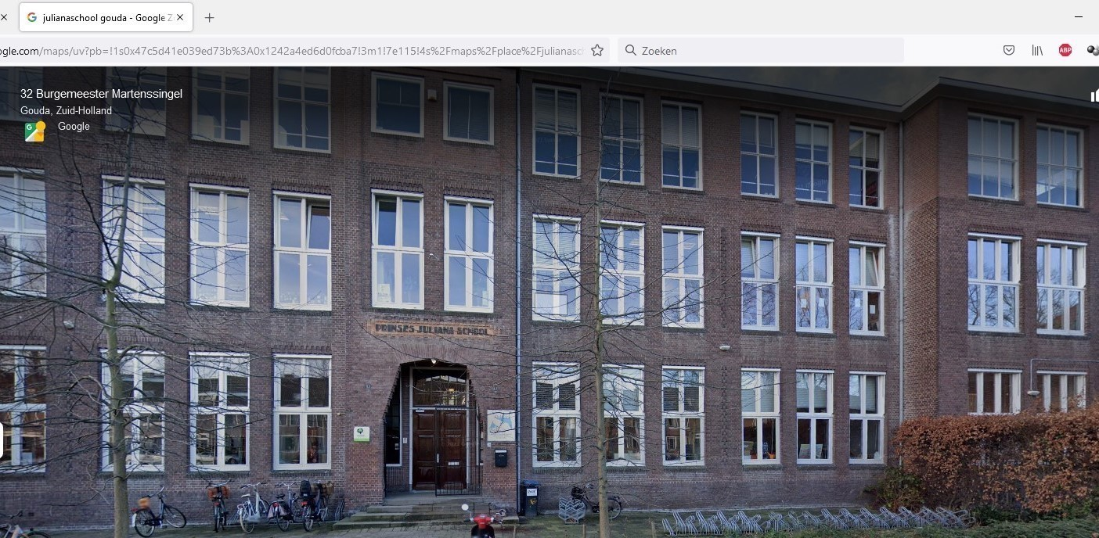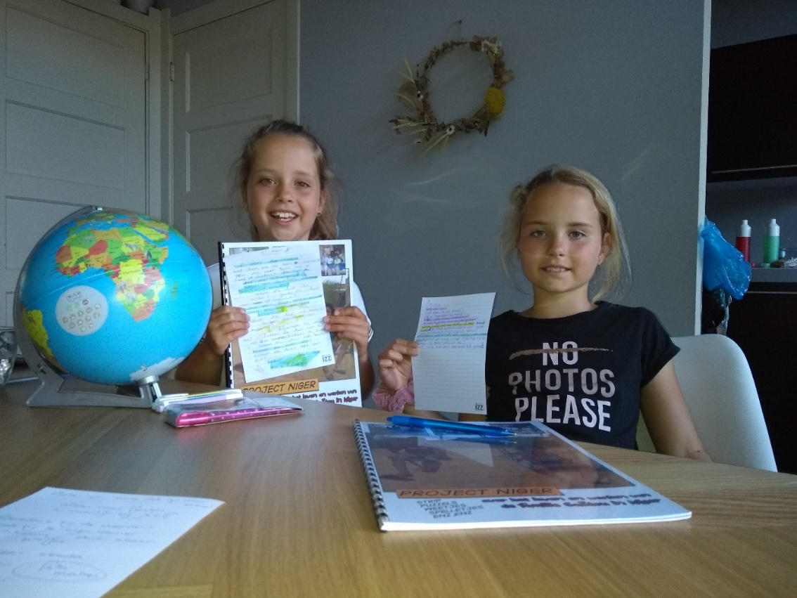
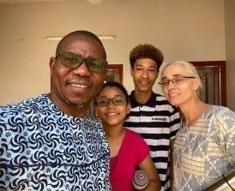
Met de klas hebben we een quiz gedaan over Niger en we hebben gepraat over het leven in Niger.
Jeannette had ook een een filmpje gemaakt van hun huis in Niamey.
Aan het eind mochten de leerlingen vragen stellen aan de familie Gaïtou.
Ik ging met een hele stapel briefjes naar huis. Hier lees je de antwoorden van Jeannette, de
moeder van Phoebé.
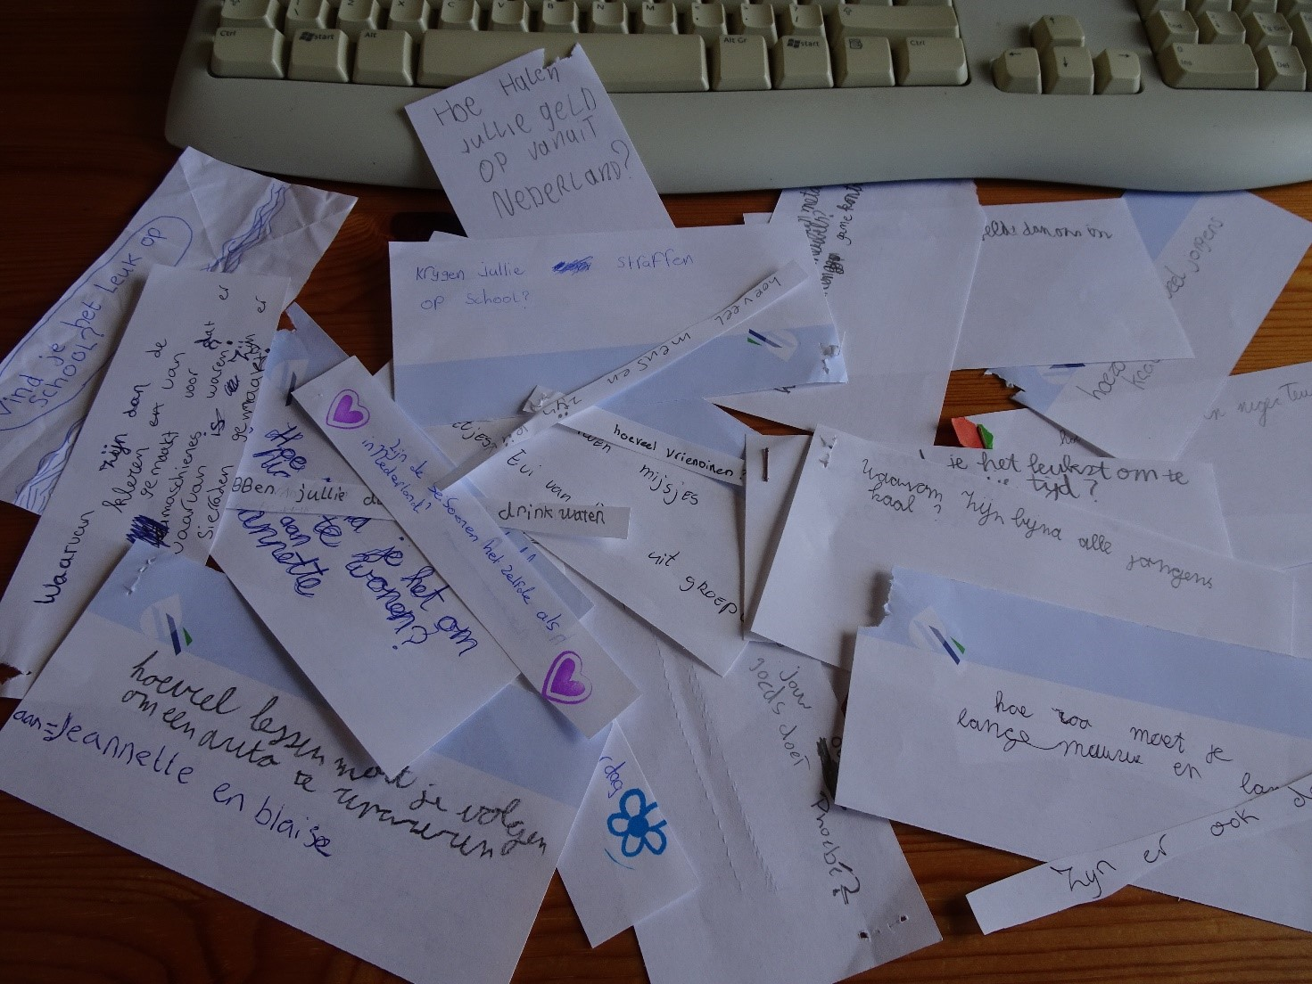
Vraag 1 Hoeveel mensen zijn er rijk?
Als jullie daarmee bedoelen hoeveel mensen er veel geld hebben en een groot huis, dure auto’s, en dat soort dingen, dan is ongeveer 10% van de bevolking behoorlijk rijk.
Maar ja, wat is nou eigenlijk rijk?
De Verenigde Naties heeft een index van menselijke ontwikkeling (Human Development Index) gemaakt van 189 landen. Nederland staat op nummer 8 en Niger op nummer 189, helemaal onderaan.
Die index wordt berekend door te kijken naar
- hoe oud mensen in een land gemiddeld worden (Nederland 82,3 jaar, Niger 62,4 jaar)
- hoeveel jaar ze gemiddeld naar school gaan (Nederland 12 jaar, Niger 2 jaar)
- hoeveel ze gemiddeld per jaar verdienen (Nederland €50.750, Niger €1.057)
Als je het zo bekijkt zijn de meeste mensen in Nederland dus veel ’rijker’ en veel meer ‘ontwikkeld’ dan de meeste mensen in Niger.
Toch, als ik naar het nieuws in Nederland kijk, zie ik vaak ontevreden mensen of mensen die
boos zijn of die zich veel zorgen maken.

Ik zie hier in Niger vaak tevreden mensen, omdat hun oogst voldoende is om de komende tijd van te leven. Natuurlijk is het leven hier zwaar, vaak zonder elektriciteit en waterleiding. Maar de mensen doen hun best het leven te nemen zoals het is en om positief in dat leven te staan. Dat is toch ook rijkdom?! Dat je tevreden bent met een dak boven je hoofd, kleren om aan te trekken en vrienden en familie waar je bij mag horen En dat je in vrijheid kan leven.

Vraag 2 Hoe halen jullie geld op vanuit Nederland?
Er zijn mensen (familie, vrienden, bekenden) en kerken en organisaties die ons werk in
Niger belangrijk vinden en willen daar graag aan meewerken. Eén van de manieren waarop
ze dat doen is door geld te geven.
Daarnaast komen we nog op 2 andere manieren aan geld:
- Ik werk parttime bij een organisatie (SIM International). Ik geef landbouw- en
gezondheidsvoorlichting. Daarvoor krijg ik een klein salaris.
- En onze organisatie werkt samen met Tearfund (Engeland), die bepaalde activiteiten voor
ons betaalt.
Vraag 3 Hebben jullie ander geld dan in Nederland?
In Niger betaal je met ander geld dan de euro’s in Europa; in Niger heb je de CFA-frank. Als je 1 euro
om zou wisselen bij de bank, krijg je er 650 cfa voor terug.
Dit geld gebruiken ze in 7 landen in West-Afrika: Senegal, Ivoorkust, Benin, Mali, Burkina Faso, Niger en Guinee-Bissau.
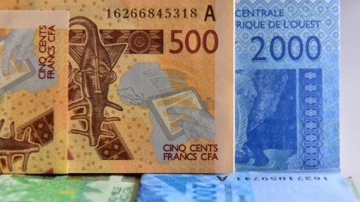
Vraag 4 Hoe vind je het om in Niger te wonen?
Niger is voor mij thuis. Ik ben er aan gewend hoe het leven hier gaat. Ik heb vrienden en bekenden
hier. En bovendien ben ik hier betrokken bij werk wat ik niet alleen leuk vind, maar wat ik ook echt
belangrijk vind.

Vraag 5 Hoe kom je aan eten?
Ons eten kopen we bijvoorbeeld op de markt. En er zijn ook verkopers die in de woonwijken een kraam hebben met bv. groenten en weer andere verkopen fruit of vlees. Voor brood gaan we naar de bakker (en ik bak soms thuis zelf brood). Allerlei andere dingen die we nodig hebben (bijv. koffie, thee, melkpoeder, wc-papier, schoonmaakmiddelen, enz.) kopen we in supermarkten.
Als je googelt op petit marché Niamey vind je foto’s van de markt in Niamey.

Vraag 6 En hebben jullie genoeg eten?
Ja, wij hebben gelukkig altijd nog genoeg te eten.

Vraag 7 Hebben jullie daar schoon drinkwater?
We kunnen het water uit de kraan gewoon drinken. Maar soms zit er nog wel wat heel fijn residu in; dat zijn kleine deeltjes bv zand. In Niamey wordt water uit de rivier gebruikt om drinkwater van te maken en er blijven wat deeltjes inzitten. Daarvoor hebben we een filter. Die doen we met een slang aan de kraan en dan kunnen we flessen vullen met gefilterd water. We hebben dus een voorraad flessen zodat we maar één keer per dag hoeven te filteren. Bovendien hebben we zo een voorraad
drinkwater als het zomaar gebeurt dat we een halve of een hele dag zonder water zitten. Links op de foto zie je het filter.
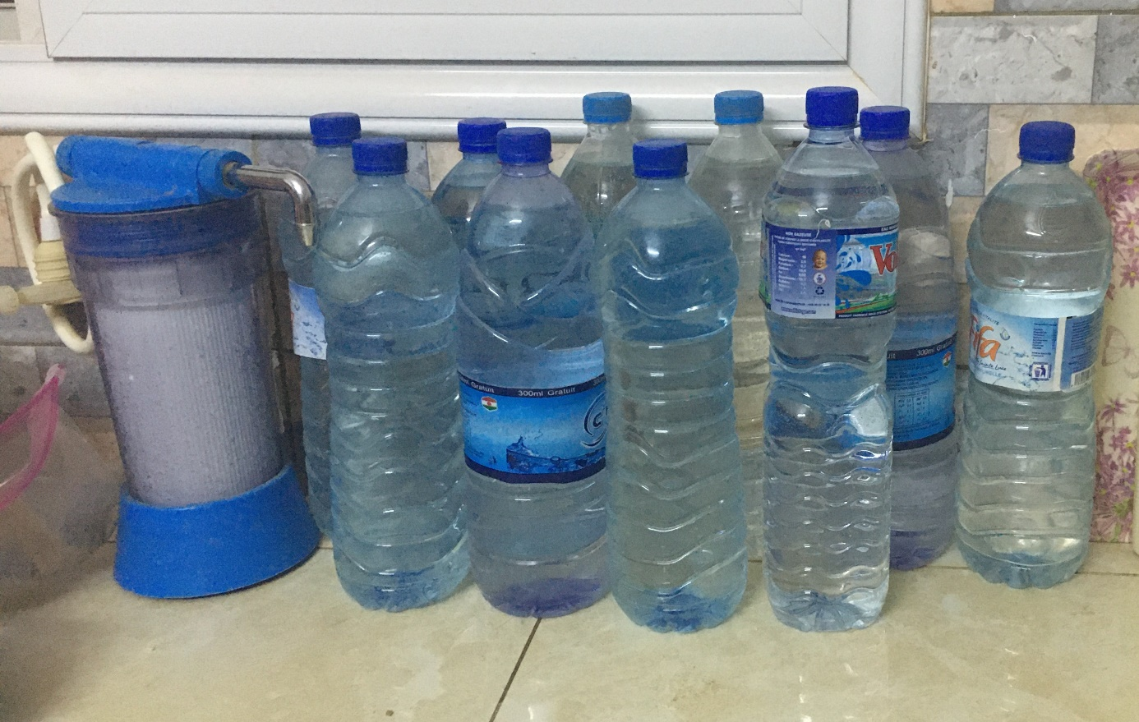
Vraag 8 Waarvan zijn er sieraden gemaakt?
Er worden sieraden gemaakt van leer (geverfd in verschillende kleuren) met versieringen er op van draad en kraaltjes. Armbanden zijn ook van kraaltjes. Tegenwoordig zijn die kraaltjes van plastic, maar vroeger werden kraaltjes gemaakt van klei of steentjes. Ook worden er zilveren sieraden gemaakt en soms van goud.
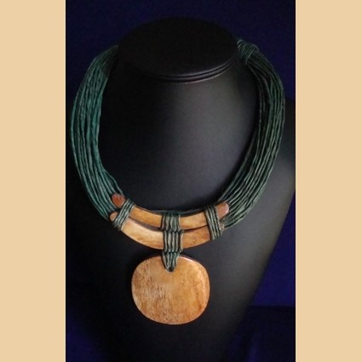
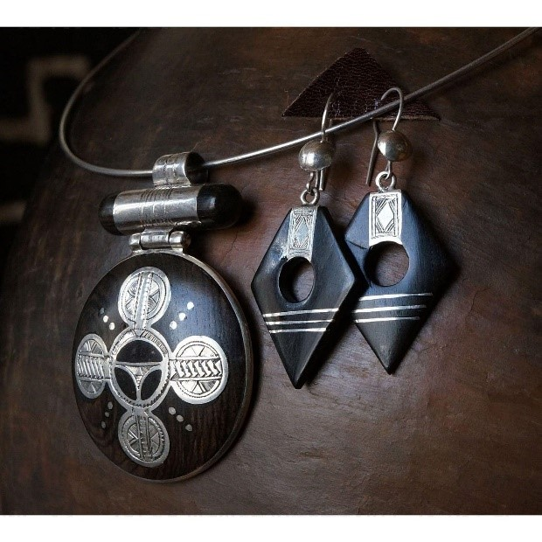

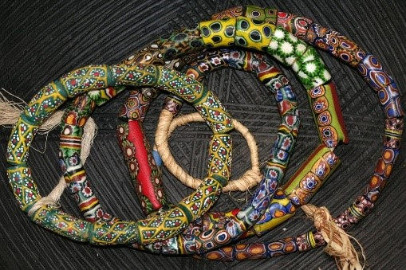

Vraag 9 Waarvan zijn de kleren gemaakt voordat er naaimachines waren?
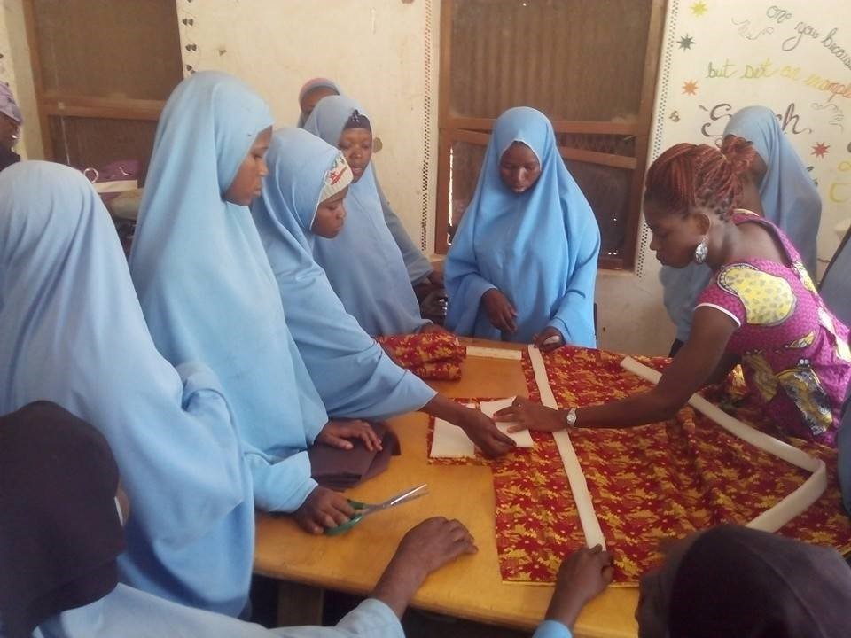
Naaimachines zijn er al best lang, maar vroeger naaiden mensen hun kleren helemaal met de hand. In die tijd was kleding uit minder verschillende stukken gemaakt.
De vrouwen die de naaiopleiding bij ons doen leren zo een vak. Zodat ze voor andere mensen kunnen naaien en geld kunnen verdienen als kleermaker/naaister.
Hier zie je jurken van Phoebé en mij
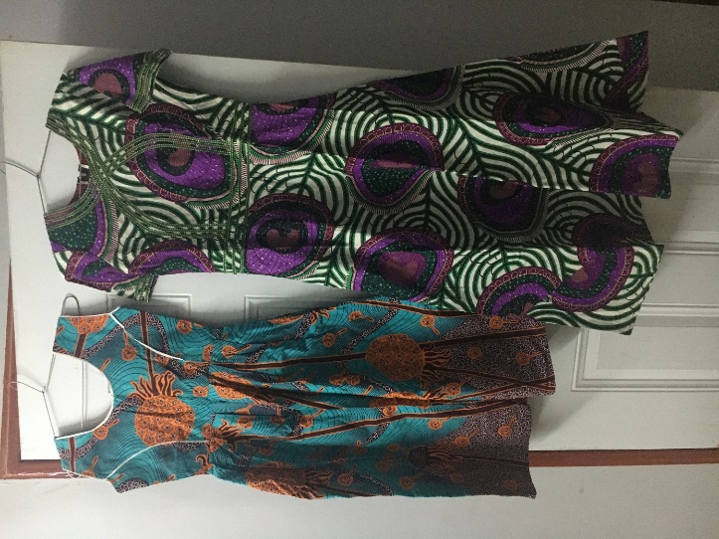

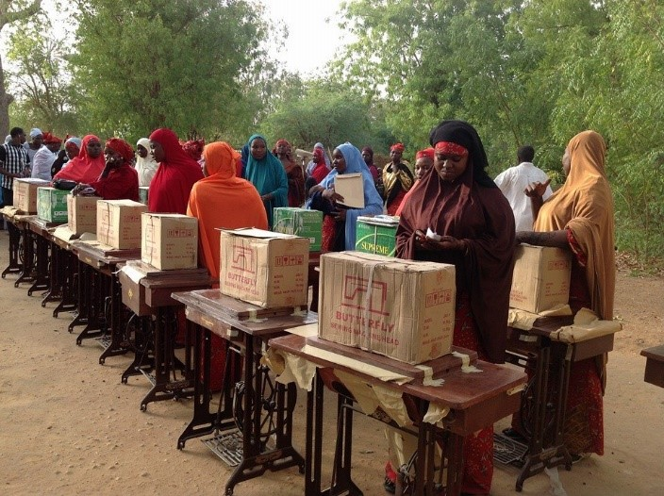

Hier krijgen de vrouwen na de opleiding hun naaimachine om thuis een eigen mini- bedrijfje te starten.

Vraag 10 Hoe vind je het dat je naar Nederland gaat?
Tja, goeie vraag; Nederland is natuurlijk nog steeds mijn andere thuis. Ik vind het heel fijn om mijn ouders, familie en andere vrienden en bekenden dan weer te kunnen ontmoeten. Ik geniet er ook
van om dingen te kunnen eten die we in Niger echt niet hebben, zoals bijvoorbeeld zoute haring of boerenkaas en de verschillende soorten bruin brood. En het is ook heerlijk dat alles zo groen is in de
zomer. Maar ik vind het bijvoorbeeld jammer dat mensen elkaar zo weinig groeten.

Vraag 11 Welk cijfer geef je je leven(1-10)?
Een 8.

Heb je ook een vraag voor de familie Gaïtou?
Doe horen we graag: nigerzending@gmail.com

